Práctica Tema 4.3 – Pre-Procesado de Imágenes II

Alejandro Albert Gramaje

Índice
- Ejercicio 1 – Brillo medio y desviación típica
- Ejercicio 2 - Umbralización con Slider
- Ejercicio 3 - Máscara en operación de suma/multiplicación
- Ejercicio 4 - Umbralización doble (rango)
- Ejercicio 5 - Histograma por canal RGB
- Ejercicio 6 - Sliders de suma y multiplicación + histograma
- Ejercicio 7 - Visualización de canales HSV
- Ejercicio 8 - Modificación de HSV y reconstrucción BGR
- Ejercicio 9 - Programa Chroma Key con vídeo

Ejercicio 1
Se implementa una interfaz que permite introducir manualmente un valor de umbral mediante un campo de texto (editbox). Al pulsar el botón, se aplica una umbralización binaria a la imagen cargada.
Código:
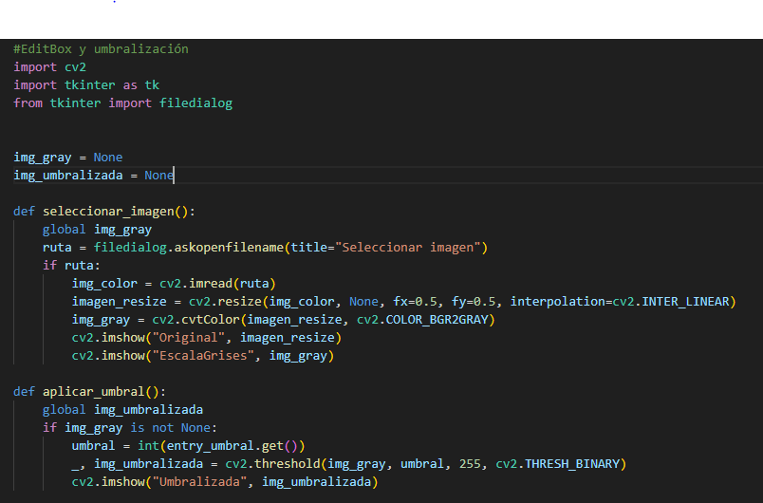
Cargamos la imagen y la convertimos a escala de grises (guardada en img_gray), mostrando tanto esta versión como su resultado umbralizado. En aplicar_umbral() leemos el valor de umbral, aplicamos cv2.threshold() sobre img_gray y mostramos la imagen binaria obtenida.

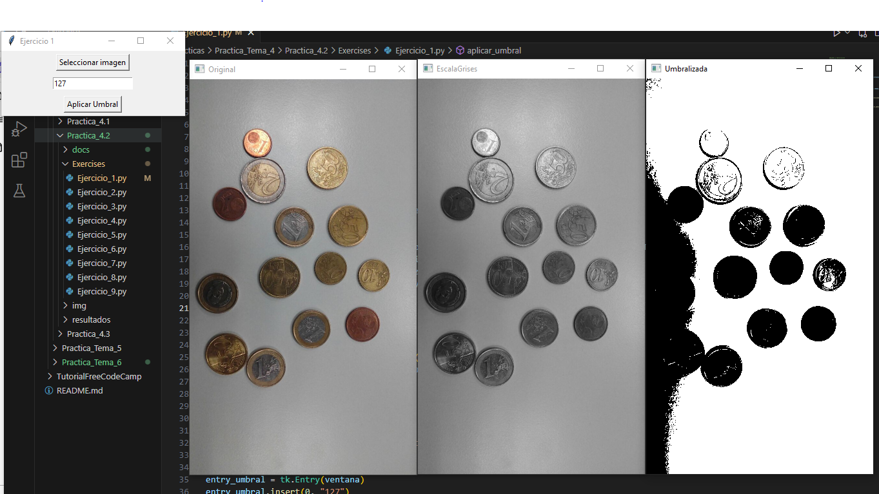
Resultado

Ejercicio 2
Este ejercicio sustituye el editbox del ejercicio anterior por un slider horizontal. Al mover el slider, el valor del umbral cambia en tiempo real y actualiza la imagen umbralizada.
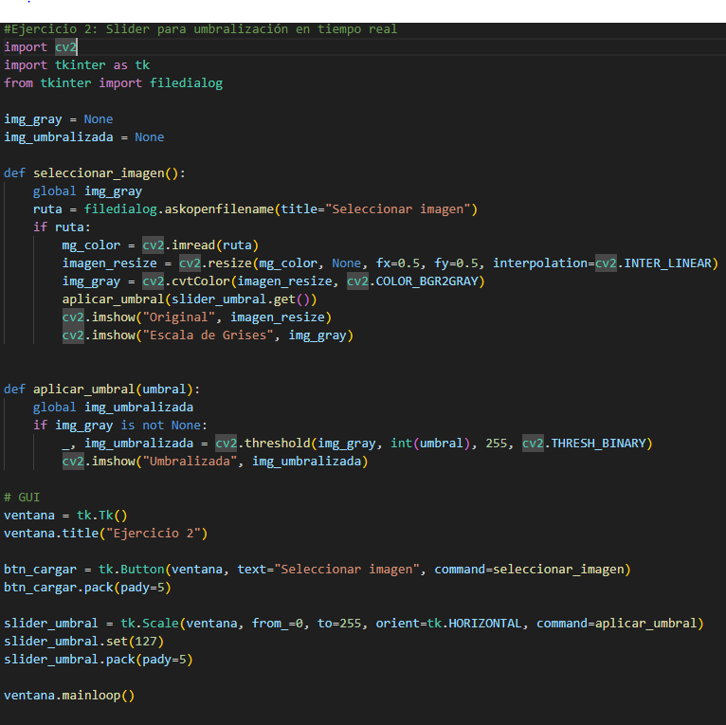
Código:

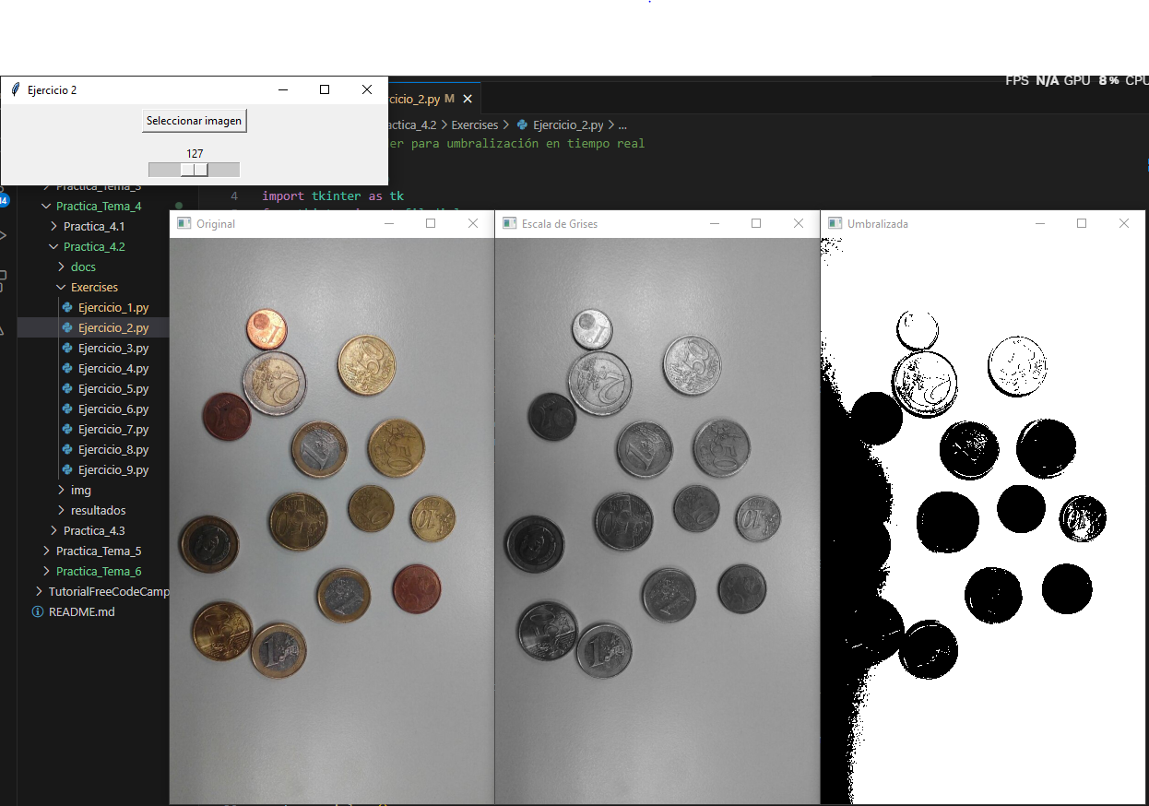
Resultado:

Ejercicio 3
Aquí se utiliza una imagen umbralizada como máscara binaria para aplicar una operación (suma o multiplicación) solo en ciertas zonas de la imagen original. Esto permite alterar selectivamente partes de la imagen según la intensidad.

Ejercicio 4
En lugar de usar un único umbral, se define un rango mínimo y máximo. La imagen resultante conserva solo los píxeles dentro de ese rango. Es útil para resaltar regiones de interés con intensidades concretas.

Ejercicio 5
Se calcula y muestra el histograma de cada canal de color (Rojo, Verde y Azul) por separado. Esto permite analizar la distribución de colores en una imagen de forma individual por componente.

Ejercicio 6
Se añaden dos sliders: uno para sumar/restar y otro para multiplicar/dividir. Cada cambio se refleja en el histograma, lo cual permite observar cómo se modifica la distribución de intensidades al ajustar brillo y contraste.

